2В класс 05.06.2020
ДОМАШНЕЕ ЗАДАНИЕ

Задание по технологии:
https://multiurok.ru/files/priezientatsiia-dien-pobiedy-18.htmlЗадание по технологии 2 класс 4-8мая
Смотреть презентация «День Победы»
https://multiurok.ru/files/priezientatsiia-dien-pobiedy-18.html
1.Повторить: РЭШ технология 2 класс урок 2
Цвет и композиция.
https://resh.edu.ru/subject/lesson/4311/start/219011/
Изделие: открытка ветерану.
2.Смотреть: Лепка солдат из пластилина
Презентация: https://infourok.ru/prezentaciya-po-tehnologii-soldat-iz-plastilina-4215484.html
Слепить из пластилина фигурку солдата.

АФК(плавание)
УРОК №30
Комплекс ОРУ №2
Содержание Доз-ка ОМУ
1.Ходьба на месте. 1 мин. Можно добавить движения руками
2.Ноги вместе, руки на пояс. Круговые
движения головой 4 раза влево,4 раза
вправо. 5-7 раз Выполнять под счёт, плавно.
3.Ноги вместе, на счёт 1-поднимаемся на
носки, руки поднимаем вверх по кругу,
вдох; на счёт 2-опускаемся, опускаем руки,
выдох. 6 раз Под счёт, в среднем темпе
4.Ноги на ширине плеч, руки разведены в
стороны
Круговые движения руками вперёд-назад. 6 раз Темп средний. Кисти сжаты в кулак.
5.Ноги на ширине плеч, руки к плечам.
Круговые движения в плечевом суставе. 1-
4 вперед, 5-8 назад 8 раз Выполнять упражнение под счёт. Вперед сводим вместе локти, назад-лопатки.
6.Ноги на ширине плеч, правая рука на
пояс, левая вверх- наклон туловища
вправо, т.ж. влево. 6 раз Темп средний. Тянуться вперед-вверх.
7.Ноги на ширине плеч, наклоны туловища,
на счёт1-2- вперёд;3-4–назад. 8 раз Пытаемся достать ладошками до носков. Ноги в коленях не сгибать.
8.Сгибание-разгибание рук в локтевом
суставе. Отжимания. 8 раз Выполнять упражнение самостоятельно.
9.Выпрыгивания из положения сед вверх . 10 раз Темп средний
10. Ходьба на месте с восстановлением
дыхания. 1 мин. Вдох через нос, вы
2.Плавательные упражнения (лежа на спине):
«звезда»
«стрела»
«поплавок»
Каждое упр. удерживаем 5 сек. с задержкой дыхания. Выполняем
поочередно 3 раза.
Психология: Тема : «3агадочки-загадки»
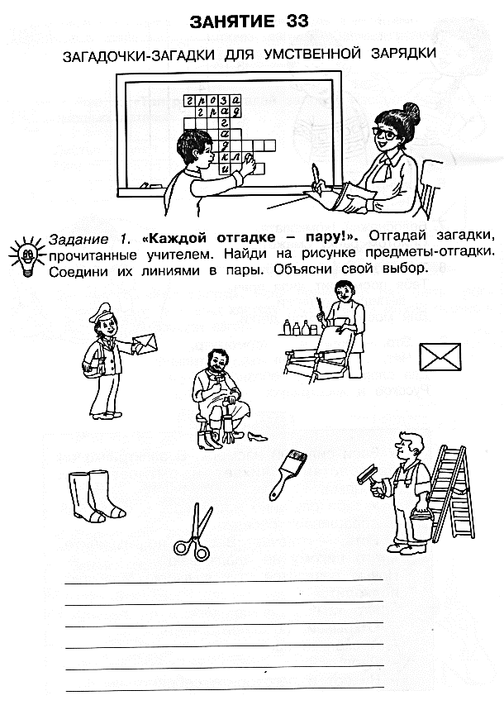
Задание 2. «Вставь слово». Вставь в текст загадки недостающее слово, следуя заданной рифме и ритму. Отгадай загадку.
Уж вы, ребята, мне поверьте:
Необходим он на конверте.
Не будь его, письмо тогда
К нам не доставят __________
Ответ ____________________
Если свет погаснет вдруг,
У меня есть верный _________
С ним мне ничего не страшно,
Я иду вперёд отважно!
Ответ ____________
В этом доме
Спят на соломе,
Едят стоя
Сено сухое,
А если очень сердиты,
Могут лягнуть ________
Ответ _______________
Не зверь, не птица,
Воды не боится.
Мушек наестся
И спать_____________
Ответ ______________
Большая голова
И стройный стан
У той,
Что любит головой
Нырнуть в_____
Ответ _____________
Костяная спинка,
Жёсткая щетинка,
С мягкой пастой дружит,
Нам усердно ___________
Ответ ________________
Задание 3. «Определи название сказки». Отгадай загадки. По словам-отгадкам определи название задуманной сказки. • Отметь каким-либо значком правильный вариант ответа.
Как соску, лапу в рот положит,
Иначе он заснуть не может.
Ответ _________________
На тебя ложусь я спать,
Потому что ты…
Ответ _______________
Я на кухне самый нужный
Для семьи большой и дружной!
Я готов служить всегда,
И стоит на мне еда!
Все тарелки, ложки, кружки,
Мои верные подружки,
Не посыпятся на пол,
С ними вместе друг их ...
Ответ ___________________
Есть спина, а не лежит никогда,
Есть четыре ноги, а не ходят,
Сам всегда стоит, а всем сидеть велит.
Ответ _________________________
«За папу, за маму
И ещё немножко»,
- Просит мама сына съесть
Манной каши ...
Ответ_____________
Варианты ответов.
«Маша и медведь».
«Три медведя».
«Дюймовочка».
Задание 4. «Отгадай и нарисуй». Отгадай загадку и нарисуй и раскрась предметы-отгадки

